الوحدة الثامنة
أحب العمل
الدرس الأول : أحب أن أكون

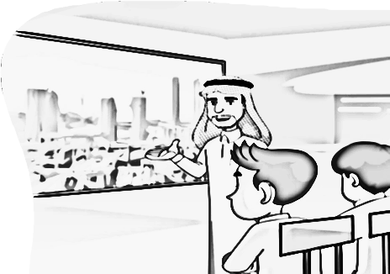

عَرَضَ الْمُعَلِّمُ أَمَامَ التَّلَامِيذِ مَشْهَدًا عَنِ الصِّنَاعَاتِ
.............................................................................................................
الْمَوْجُودَةِ فِي الْمَمْلَكَةِ الْعَرَبِيَّةِ السُّعُودِيَّةِ قَدِيمًا وَحَدِيثًا . ثُمَّ قَالَ
.............................................................................................................
لَهُمْ : إِنَّ الْوَطَنَ فِي اِنْتِظَارِكُمْ , لِتُسْهِمُوا فِي بِنَائِهِ , فَلْيَتَحَدَّثْ
.............................................................................................................
كُلُّ وَاحِدٍ مِنْكُمْ عَنِ الْمِهْنَةِ الَّتِي سَيَخْتَارُهَا عِنْدَمَا يَكْبَرُ .
.............................................................................................................
- أستخرج من النص كلمة بها :
مَدّ بِالْأَلِف | مَدّ بِالْوَاو | مَدّ بِالْيَاء
............................................. | ...................................................... | .........................................................
لَام قَمَرِيَّة | لَام شَمْسِيَّة | حَرْف مُشَدَّد
.......................................... | ...................................................... | ......................................................
الوحدة الثامنة
أحب العمل
أحب أن أكون

قَالَ فَوَّازٌ : أَنَا أَرْغَبُ أَنْ أَكُونَ طَّيَّارًا , أُحَلِّقَ بِالطَّائِرَةِ ,
..................................................................................................................................................................................
لِأَنْقُلَ الْمُسَافِرِينَ . اِبْتَسَمَ صَالِحٌ وَقَالَ : طَيَّارًا ! أَلَا تَخَافُ
..................................................................................................................................................................................
مِنَ الطِّيَرَانِ فِي الْجَوِّ ؟ رَدَّ فَوَّازٌ بِسُرْعَةٍ : لَا , فَقَدْ
..................................................................................................................................................................................
سَافَرْتُ مَعَ أُسْرَتِي إِلَى بُلْدَانٍ كَثِيرَةٍ , وَعِنْدَمَا
..................................................................................................................................................................................
أَكْبَرُ سَوْفَ أَزُورُ بُلْدَانَ الْعَالَمِ إِنْ شَاءَ اللَّهُ .
..................................................................................................................................................................................

- أستخرج من النص كلمة بها :

تَنْوِينُ ضَم | تَنْوِينُ فَتْح | تَنْوِين كَسْر
............................................. | ...................................................... | .........................................................
تَاء مَرْبُوطَة | تَاء مَفْتُوحَة | هَاء آخر الكلمة
.......................................... | ...................................................... | ......................................................
- أختار الإجابة الصحيحة مما بين القوسين :

- مَعْنَى ( مِهْنَة ):.......................................... } وَظِيفَة - بَطَالَة {
- جَمْعُ ( وَطَن ) :.......................................... } وَطَنِيَّة - أَوْطَان {
- مُفْرَدُ ( بُلْدَان ) :.......................................... } بَلَـد - بَلِيـد {
- مُثَنَّى ( مُهَنْدِس ) :.................................... } مُهَنْدِسَان - مُهَنْدِسُون {
- أصل الكلمة بضدها:

أَمَام قَدِيمًا نَافَعَةٌ

حَدِيثًا ضَارَّةٌ خَلْف

- أصل كل شخص لمهنته التي اختارها :

حَازِمٌ
صَالِحٌ
فَوَّازٌ

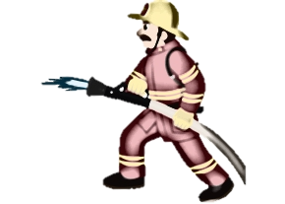
رجل إطفاء
طيار
مهندس
- أرتب الكلمات لأكون جملة مفيدة :
مِعْمَارِيًّا
أَكُونَ
أَنْ
أَنَا
أَرْغَبُ
مُهَنْدِسًا
.............................................................................................................................

- أحلل الكلمة إلى مقاطع وحروف ثم أعيد تركيبها :
بِسُرْعَةٍ | ................ | ................. | ................ | ................. | .................................................
الْجَمِيعُ | ................. | .................. | .................. | .................. | .................................................

- أكتب أسماء المهن ثم أصل بما يناسبها:
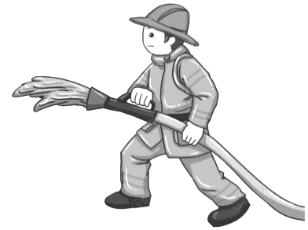
...................................................
...................................................
...................................................

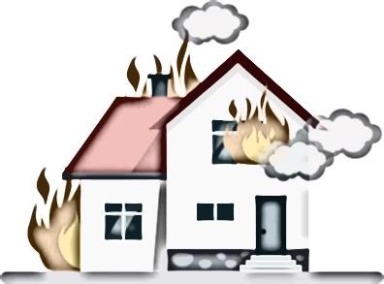

- أضع الكلمتين في الفراغ محاكيا المثال الأول :

الكلمتان |  | الْجُمْلَة
التَّلَامِيذُ/ حَازِمًا |  | تَحَدَّثَ التَّلَامِيذُ إِلَّا حَازِمًا .
الطَّائِرَاتُ /طَائِرَةً |  | أَقْلَعَتِ...........................................إِلَّا.........................................
الْجَمِيعُ / خَالِدًا |  | شَارَكَ ........................................إِلَّا...........................................
- أصل اسم الإشارة ثم أكتبه :
هَذَا

هَذِهِ
...............................الطَّبِيبَةُ .
...............................الطَّبِيبُ .

هَذَانِ
هَاتَانِ
...........................الْمُهَنْدِسَانِ .
.............................الطَّالِبَتَانِ.

..................................الطُّلَّابِ .
هَذَا
هَؤُلَاءِ

